Part1 SDN概述和基本原理

1.1 SDN的产生与发展

什么是SDN？

SDN（Software Defined Network）即软件定义网络，是一种网络设计理念，通过将网络设备控制面与数据面分离开来，从而实现了网络流量的灵活控制，让网络成为一种可灵活调配的资源。

SDN的特点（数控分离）；

控制平面与数据平面分离、集中式控制模型、可编程

SDN与传统网络的对比？

传统网络：封闭、网络与应用隔离、设备软硬件耦合，创新成本高

SDN:开放，网络可被应用调用、承载控制分离、快速创新

1.3 SDN标准化

标准化组织：ONF、ITEF；

O N F：最具影响力的 SDN标准化组织，同时，还是SDN关键标准OpenFlow的制定者(1.4.1)

ITEF: 互联网领域最具权威的技术标 准化组织由网络设备厂商主导，更关注 SDN相关功能和技术如何在网 络中实现的细节上

SDN的协议标准化工作有哪些？

▪ 跨域协议标准化：ALTO-控制器之间的网络信息交互

▪ 北桥协议标准化：尚无适合的候选方案-控制面与上层APP之间的策略下发/信息交互

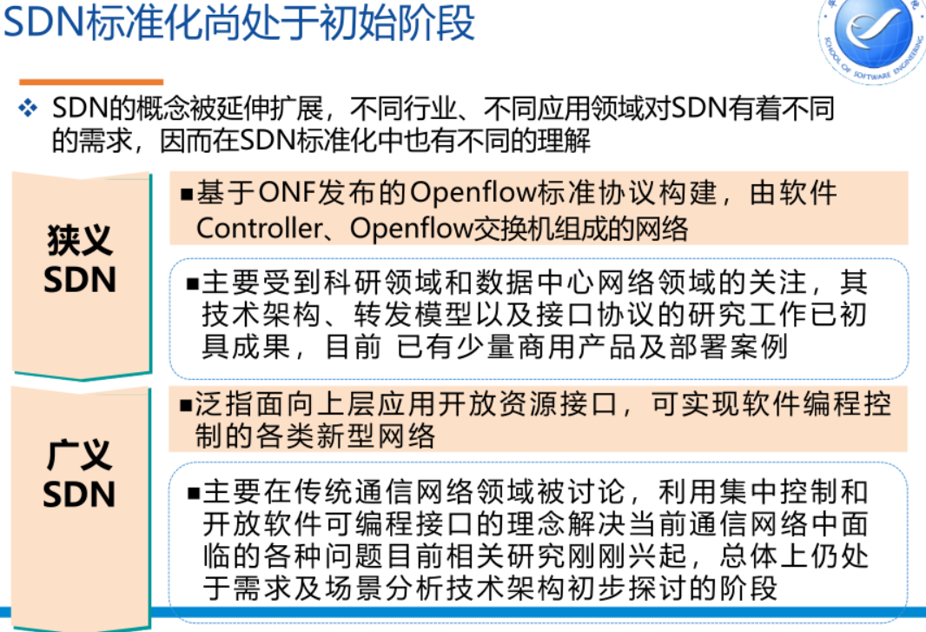▪ 南桥协议标准化：Openflow-控制面与数据面的操作下发/信息交互

1.4 SDN的基本架构

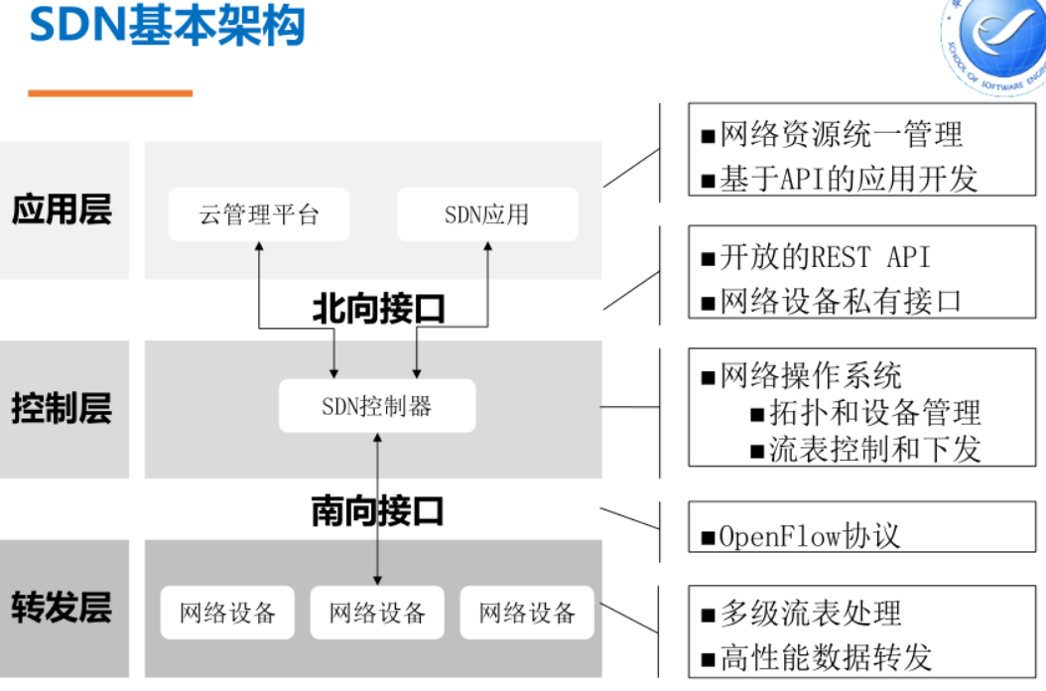

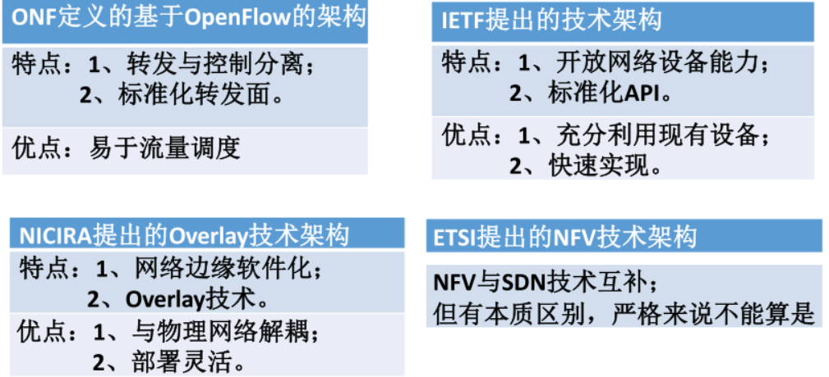SDN主流架构；（以下四个）

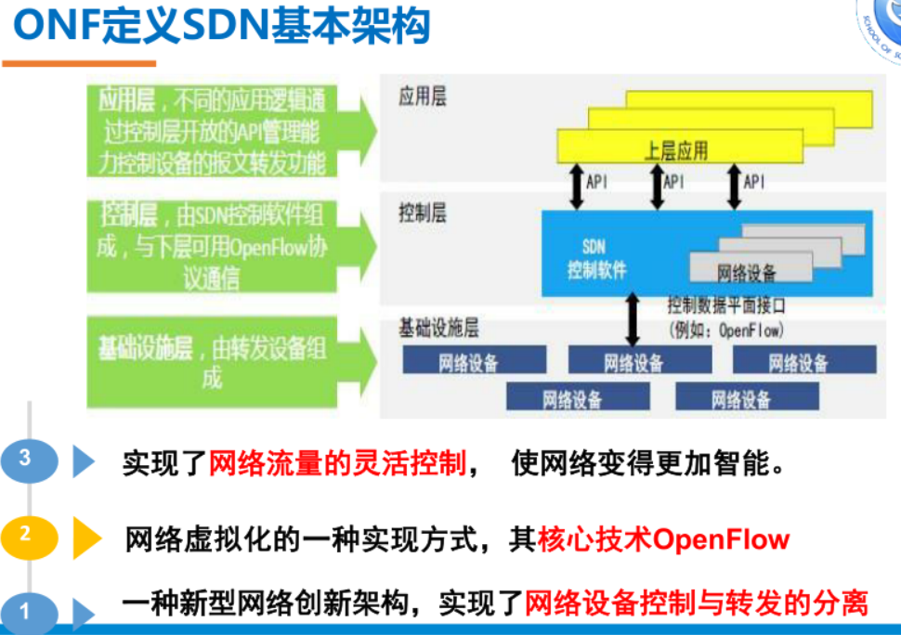ONF定义的SDN基本架构（分层，架构图、内容）；

1.5 SDN的核心思想

解耦、抽象和可编程及其涵义；



第一章相关习题参见PPT2

Part2 数据平面

2.1 SDN数据平面

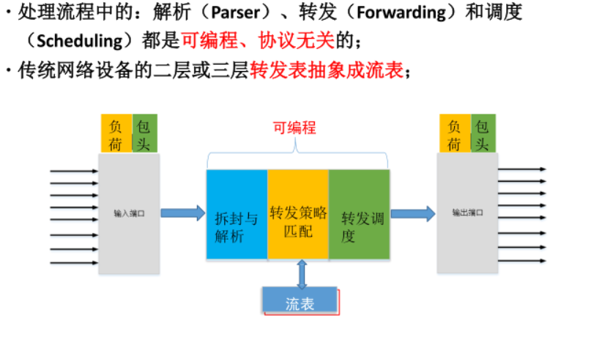SDN数据平面的定义和特点；

2.2 OpenFlow

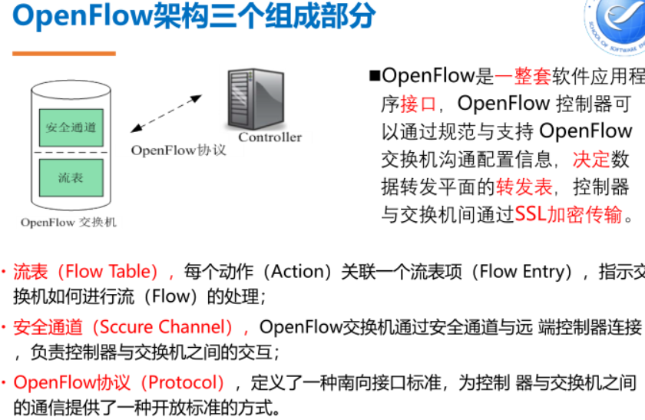OpenFlow架构；

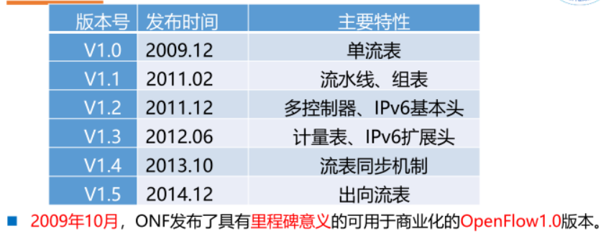OpenFlow主要版本和特点（重点是OpenFlow v1.0）；

OpenFlow v1.0的组成结构；

2.3 OpenFlow流表

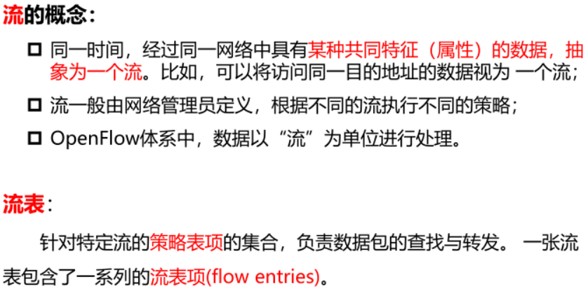流表的定义；

V1.0的流表结构及其内容（包头域、计数器和动作）；

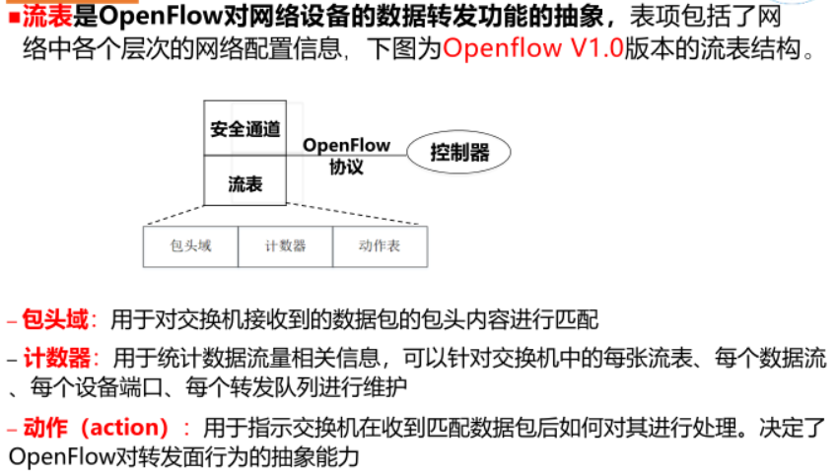

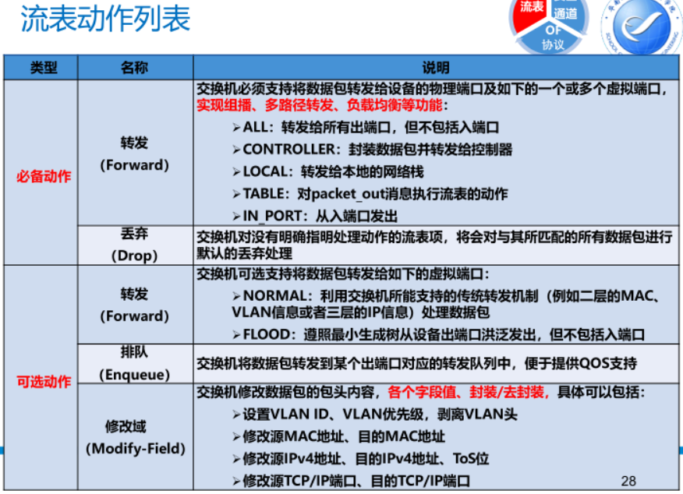流表动作列表（常用必备动作、可选动作）；

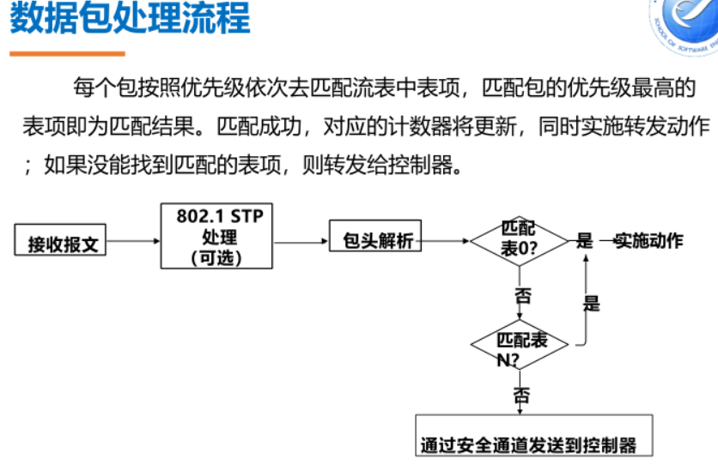OpenFlow数据包处理流程；

OpenFlow的保留端口及内容；

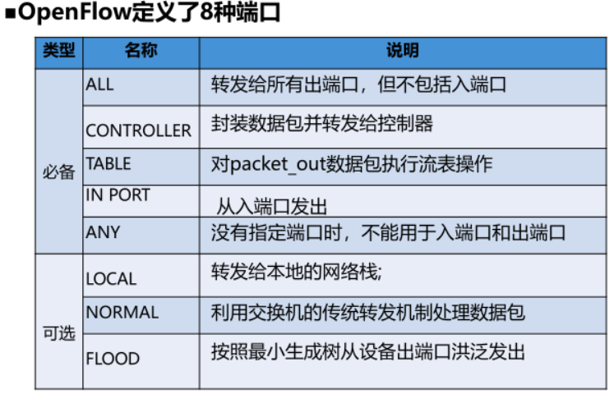

2.4 SDN交换机

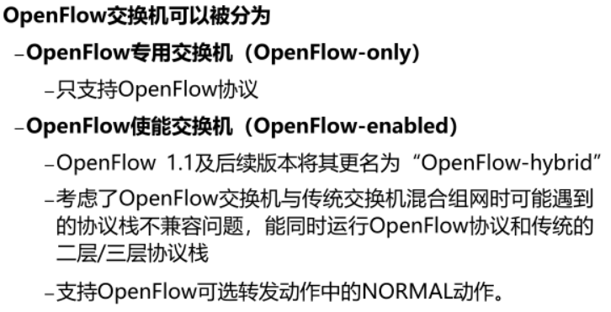交换机类型；

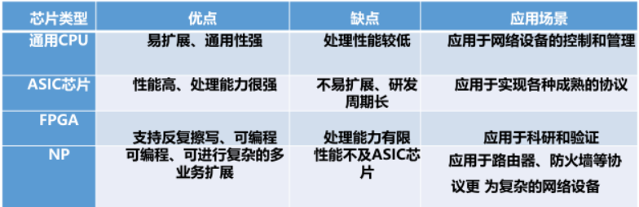交换芯片类型；

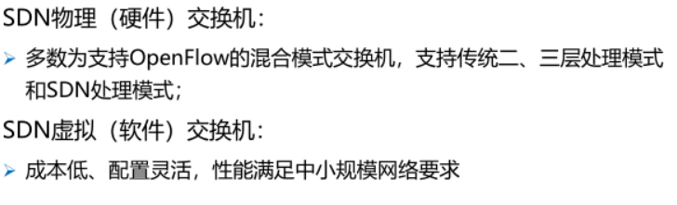SDN交换机；

SDN交换机选型的参数考虑(例如背板带宽、频率等)；

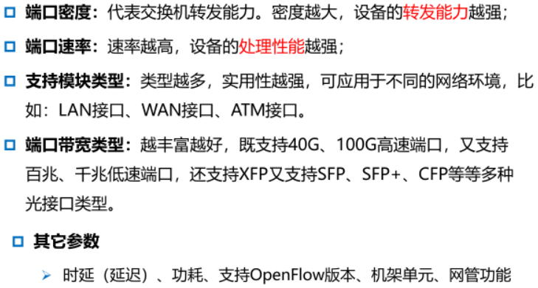

Part3 南向接口协议

3.1 南向接口协议概述

南向接口的定义（SDN架构中的位置）；

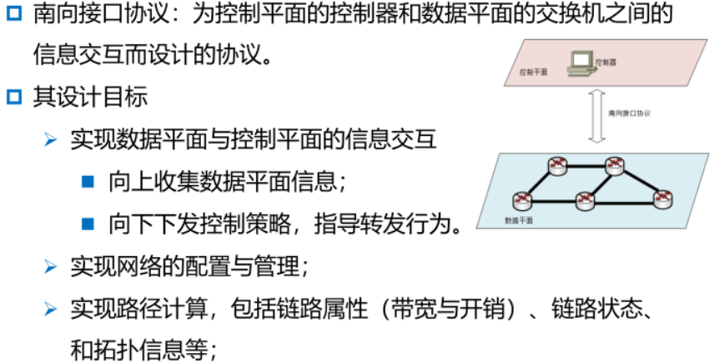什么是南向接口协议？

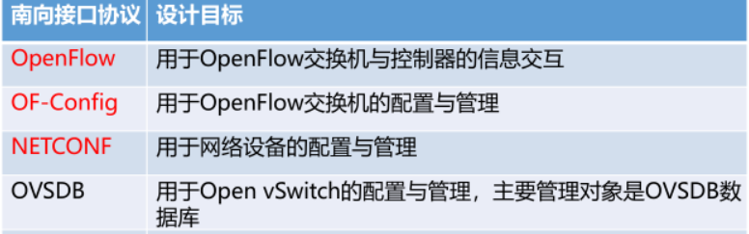常见南向接口协议及其设计目标（OpenFlow、OF-config、NETCONF、OVSDB）；

3.2 OpenFlow协议

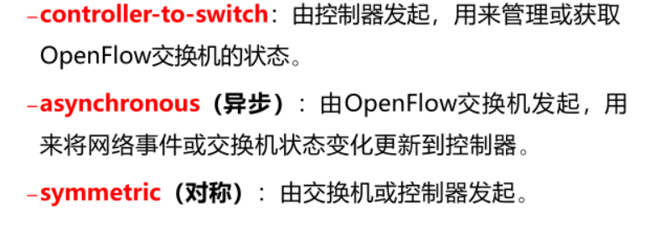OpenFlow协议的消息类型；

消息格式；

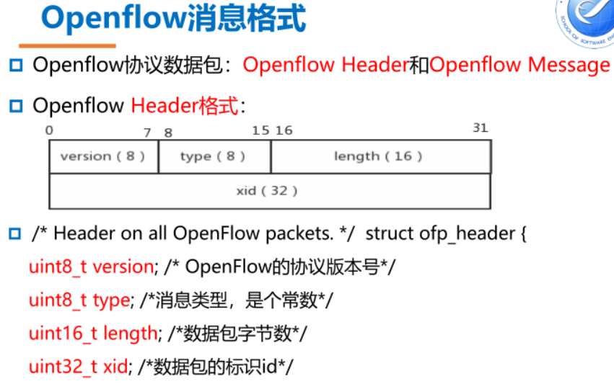

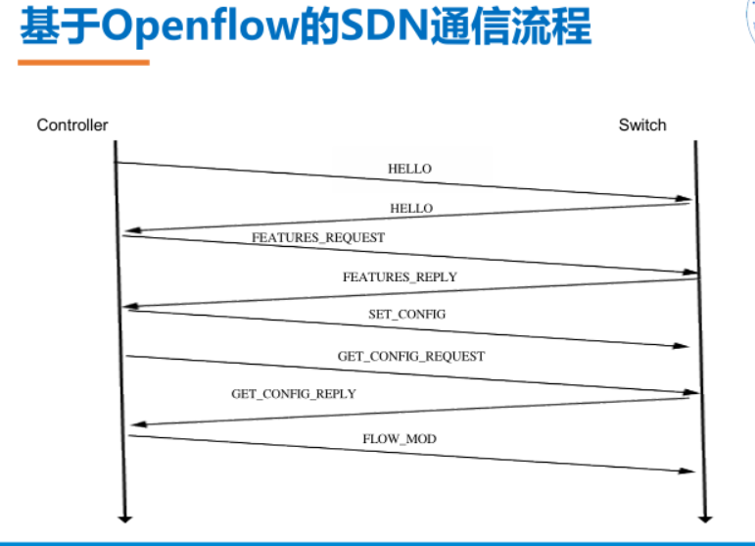OpenFlow的SDN通信流程；

step1:建立连接（通过hello消息） FEATURES_REQUEST:请求交换机的信息

step2：配置交换机过程 通过SET_CONFIG消息来实现配置

step3:网络topo检测 通过LLDP数据包和广播包的混合使用来查询网络拓扑信息。

step4: Packet‐in事件（交换机接收）

step5: 控制器配置流表（Flow‐Mod）

step6: 交换机转发（Packet‐Out）

3.3 OF-Config

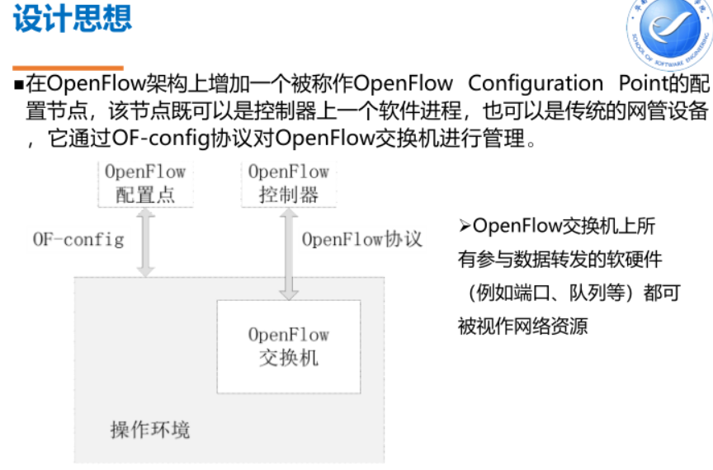协议概述：OF-Config协议就是一种OpenFlow交换机管理配置协议，也是OpenFlow的伴侣协议。

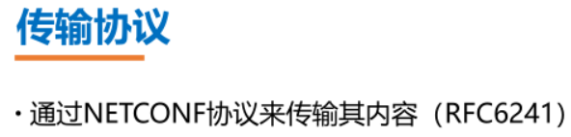OF-Config数据模型（XML）和传输协议（NETCONF）

3.4 NETCONF

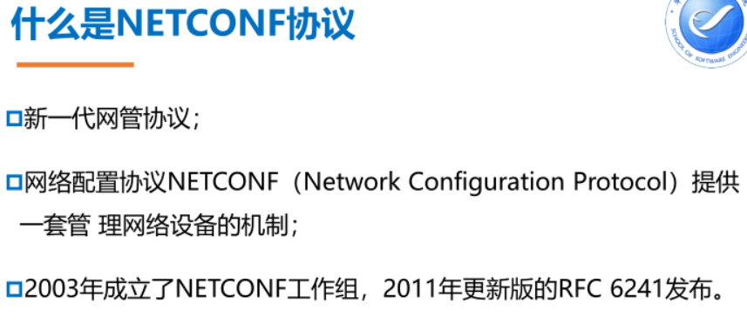什么是NETCONF协议？设计目标；

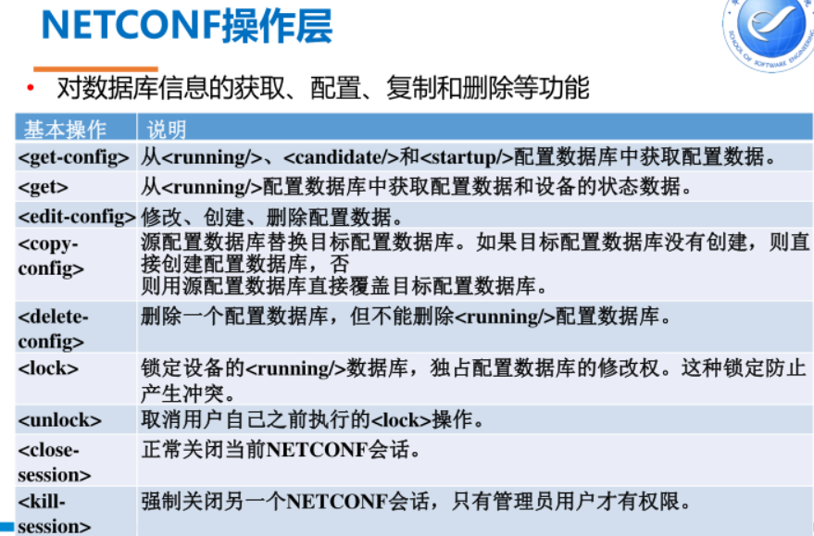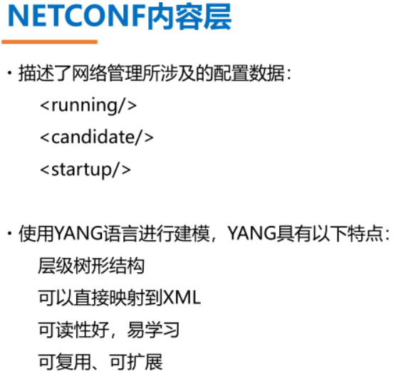NETCONF协议框架（操作层和内容层的内容）

Part4 SDN控制平面与北向接口协议

4.1 SDN控制平面概述

什么是SDN控制平面（SDN架构中的位置）？

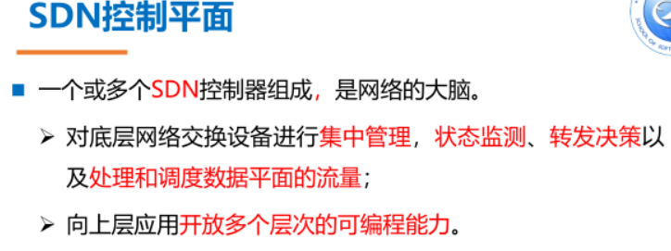

南向控制协议的任务和功能（链路发现、拓扑管理、策略制定、表项下发及其涵义）；



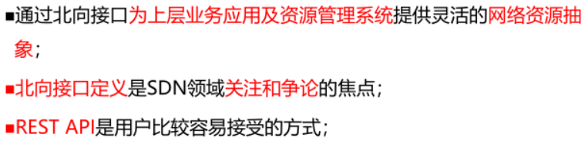北向业务支撑方式；

4.2 主流开源控制器

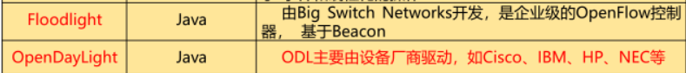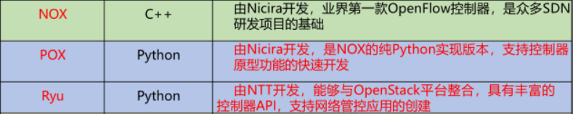NOX（C++）、POX（Python）、Ryu（Python）、Floodlight（java）、OpenDayLight（Java）

Part5 SDN北向接口协议

5.1 SDN北向接口概述

什么是北向接口？

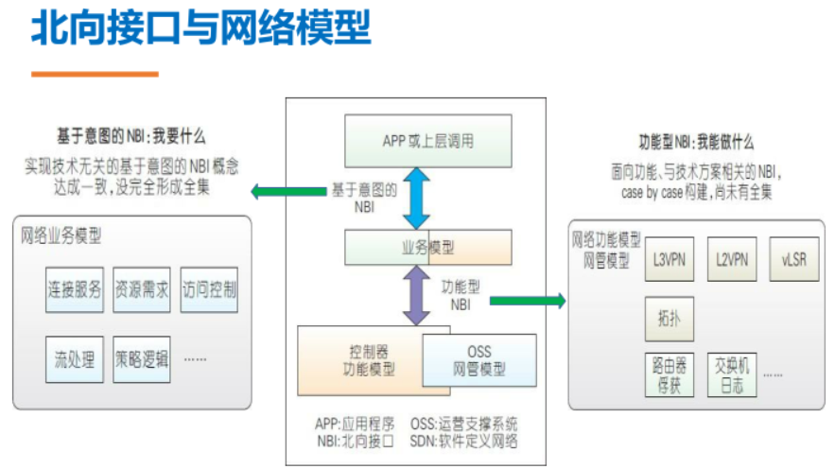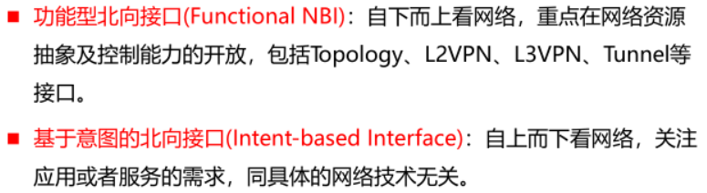北向接口的设计（功能型、基于意图）与网络模型；

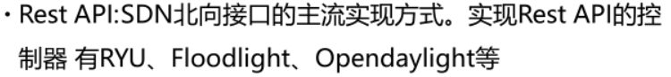北向接口的实现（主流实现——RESTAPI）；

5.2 RESTAPI及其设计

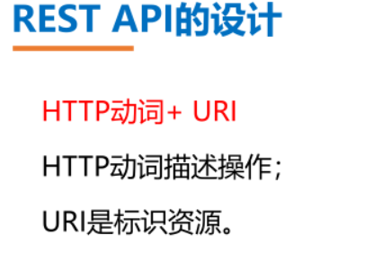RESTAPI的设计；

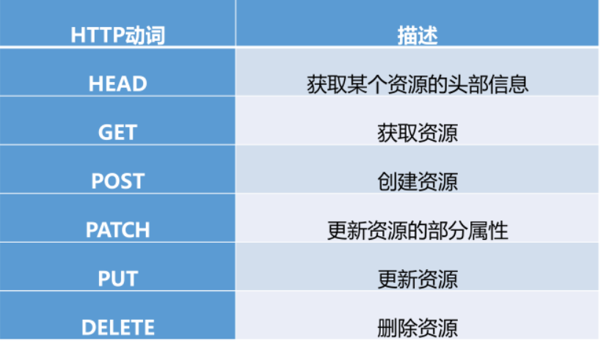HTTP动词；

URI规范；

参考第四讲PPT的53-57页

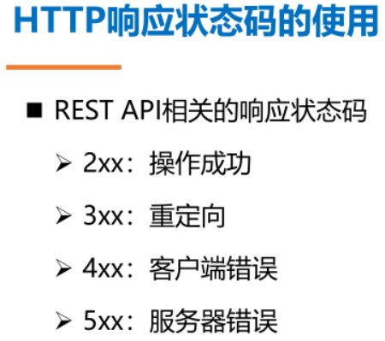HTTP响应状态码；

Part6 网络虚拟化&NFV

6.1 虚拟化技术

什么是虚拟化？

虚拟化的特点与优点；

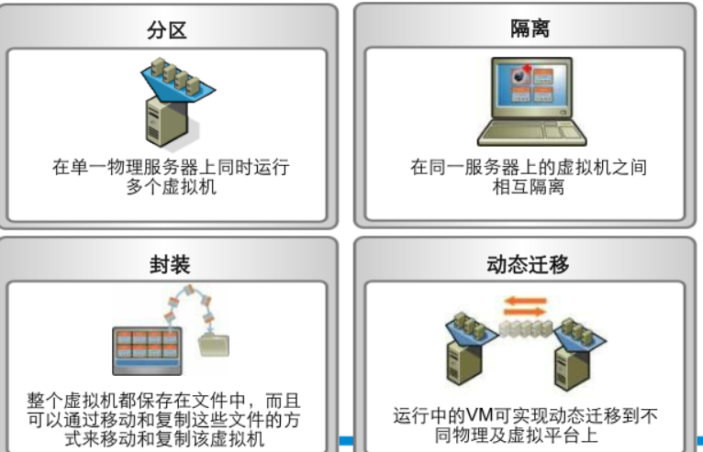特点：

优点：

创建虚拟机和业务软件部署快捷、扩容方便

通过虚拟化实现硬件资源共享

根据负载自动迁移虚拟机，自动下电空闲服务器

硬件、软件、虚拟机统一管理；虚拟机HA高可靠

6.2 网络虚拟化

网络虚拟化，vNetwork及其组件；

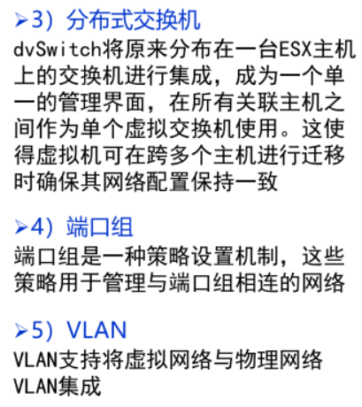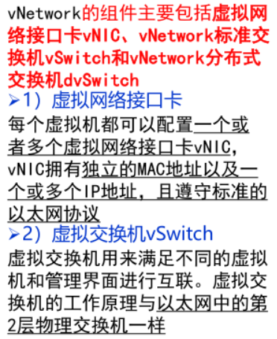网络虚拟化是让一个物理网络能够支持多个逻辑网络，虚拟化保留了网络设计中原有的层次结构、数据通道和所能提供的服务，使得最终用户的体验和独享物理网络一样，同时网络虚拟化技术还可以高效的利用网络资源如空间、能源、设备容量等。

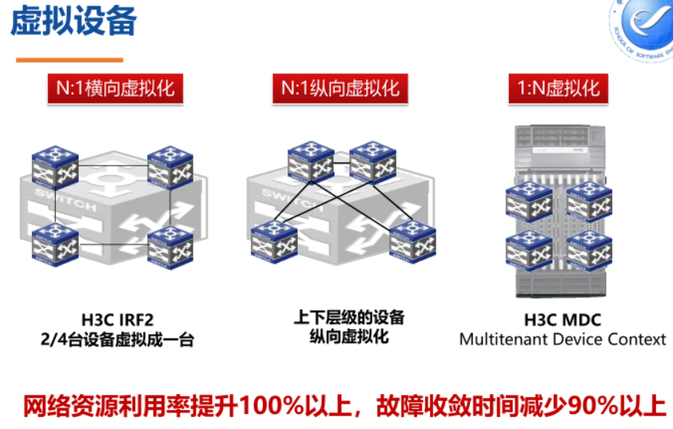虚拟设备；

6.3 网络功能虚拟化NFV

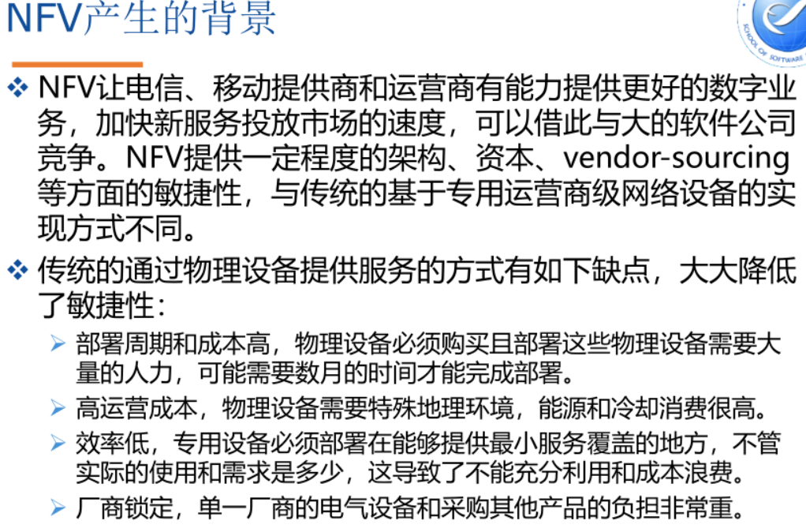NFV的产生背景；

概况就是：传统的怎么怎么不好，NFV能够改进，所以这就是背景。

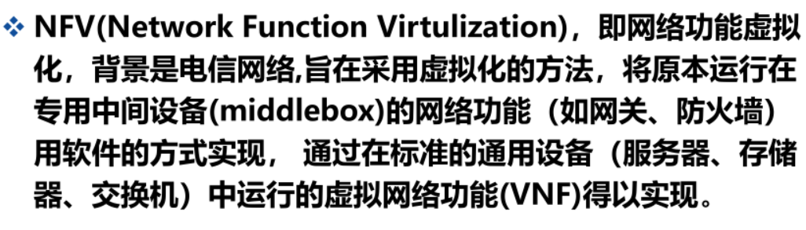NFV的定义；

NFV框架：

纵向分层：基础设施层、虚拟网络层、运营支撑层

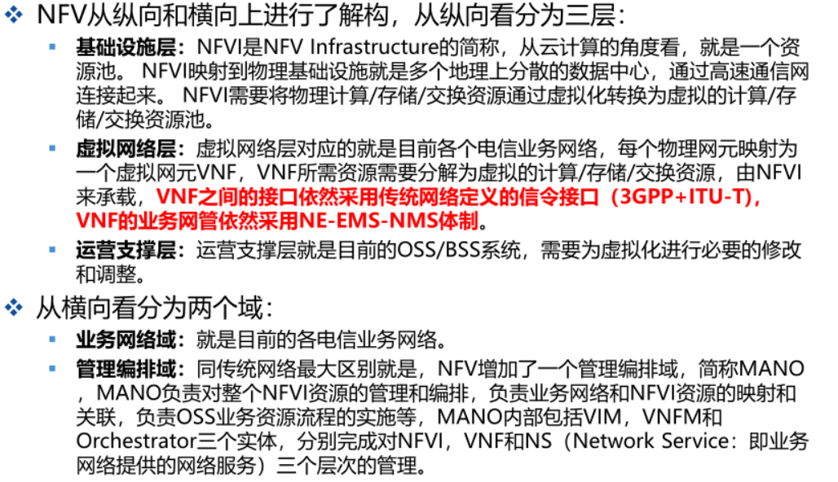横向分域：业务网络域，管理编排域（MANO，包括哪些内部实体）

6.4 NFV与SDN

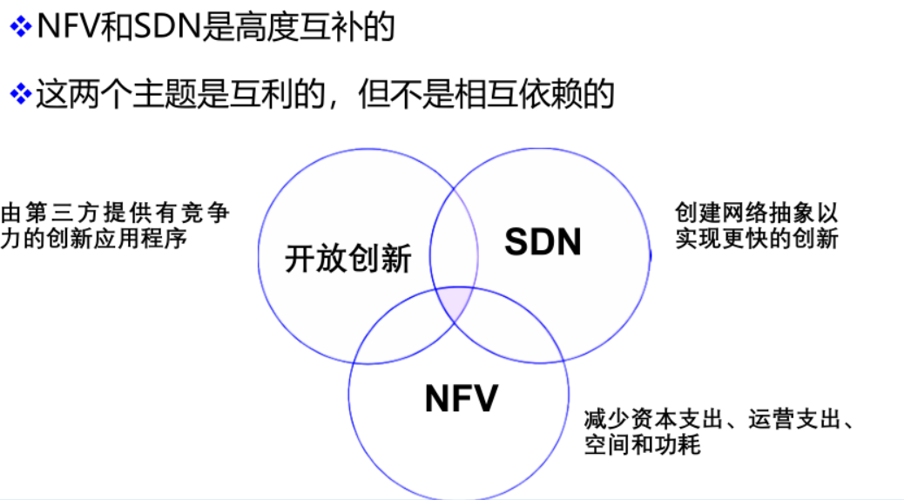有哪些区别与联系？

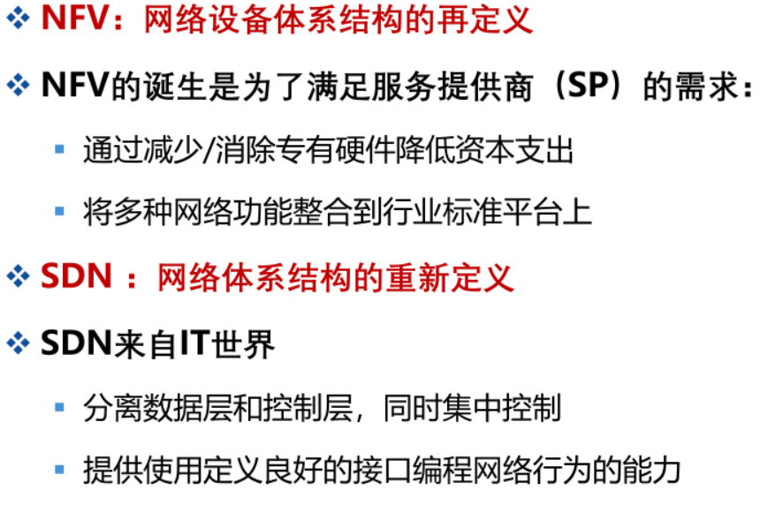

Part7 云计算网络与Overlay

7.1 云计算网络

虚拟化对传统数据中心提出的挑战

7.2 Overlay网络

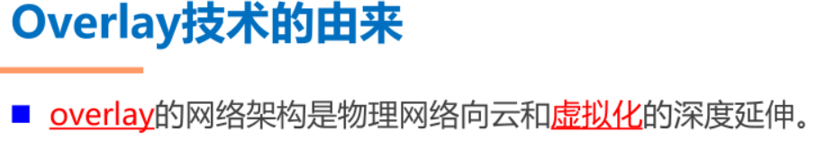Overlay技术的由来

Overlay技术的定义及其特征，组成部分



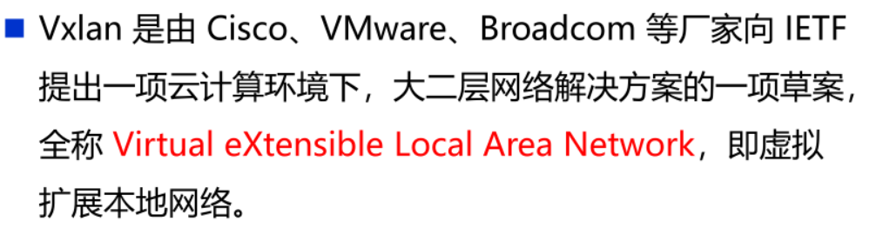什么是VXLAN？

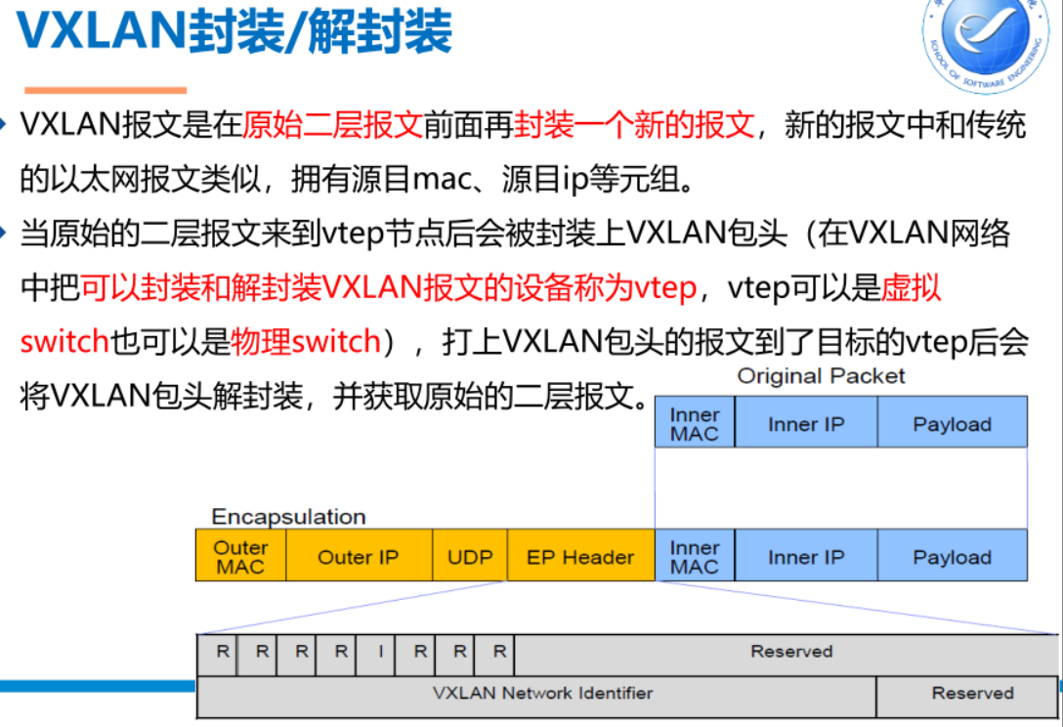VXLAN的报文格式（封装与解封装，UDP header、VXLAN header）；

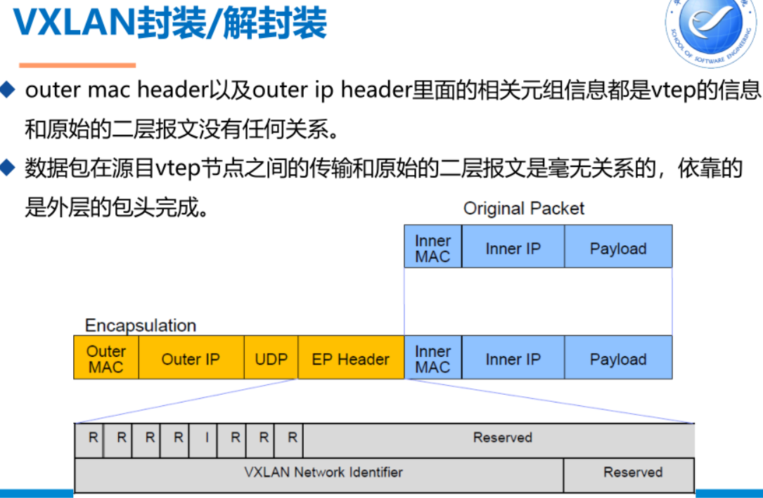

UDP header、VXLAN header 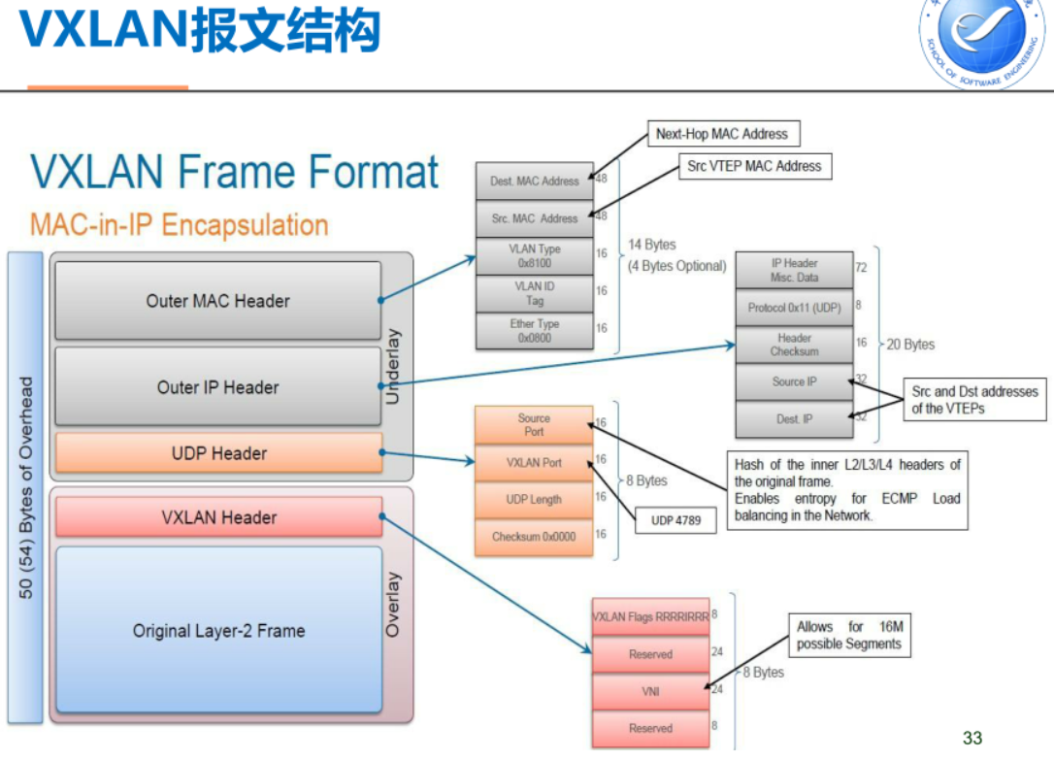

Part8 SDN开源项目

8.1 OVS

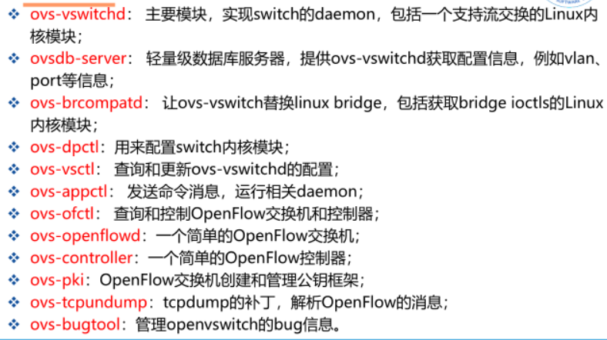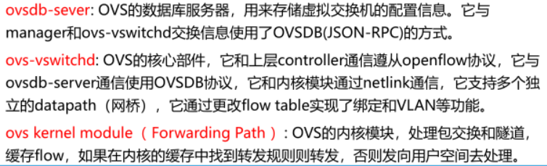OVS的组成结构

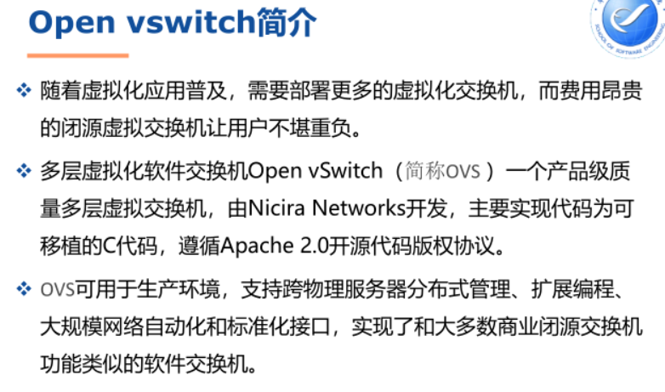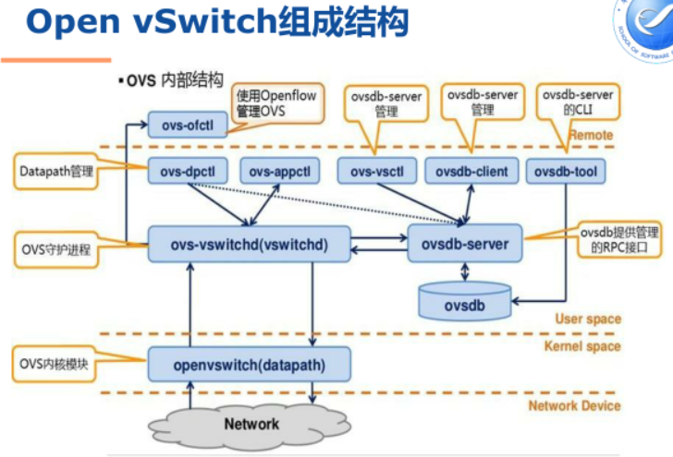

8.2 OpenStack

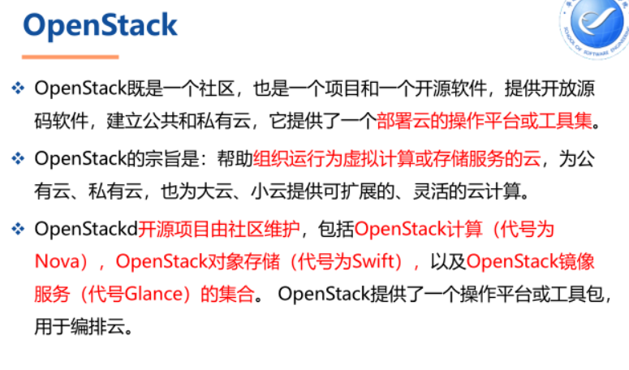

Neutron概述

